Сайт - <http://loyalty-world.ru>

Server IP - 185.165.123.206

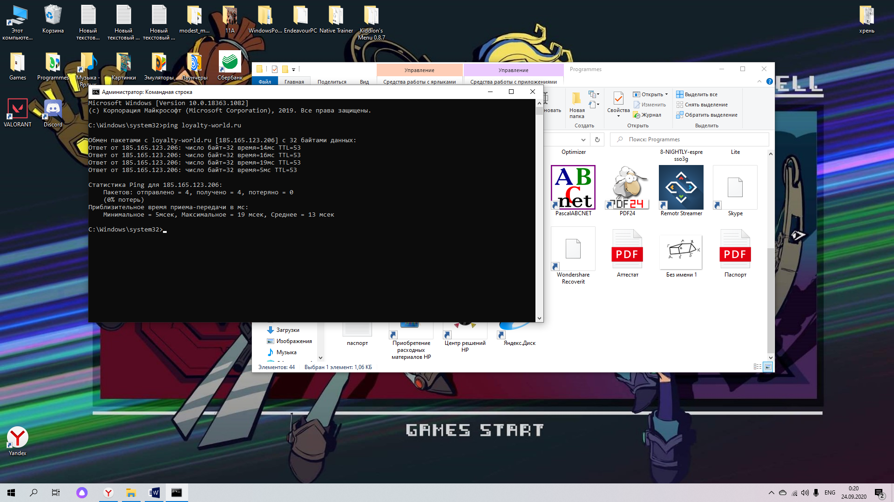

nslookup

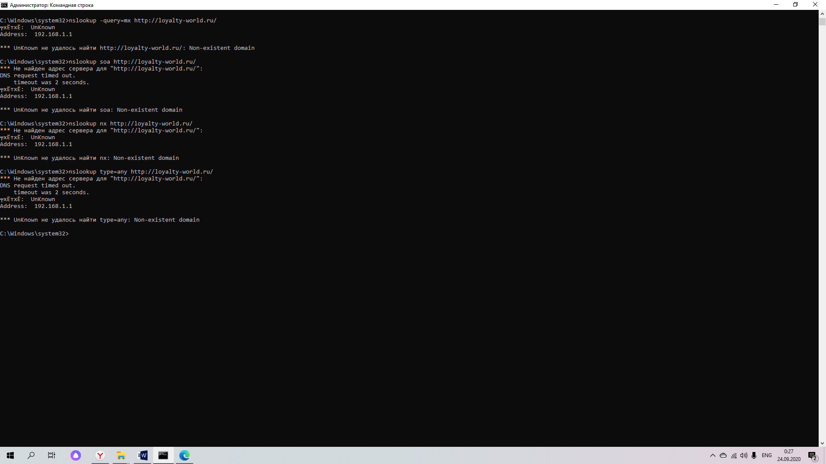

По непонятным для меня причинам я не смог применить ни один из фильтров в wireshark, на все фильтры у меня выдавался один и тот же ответ - 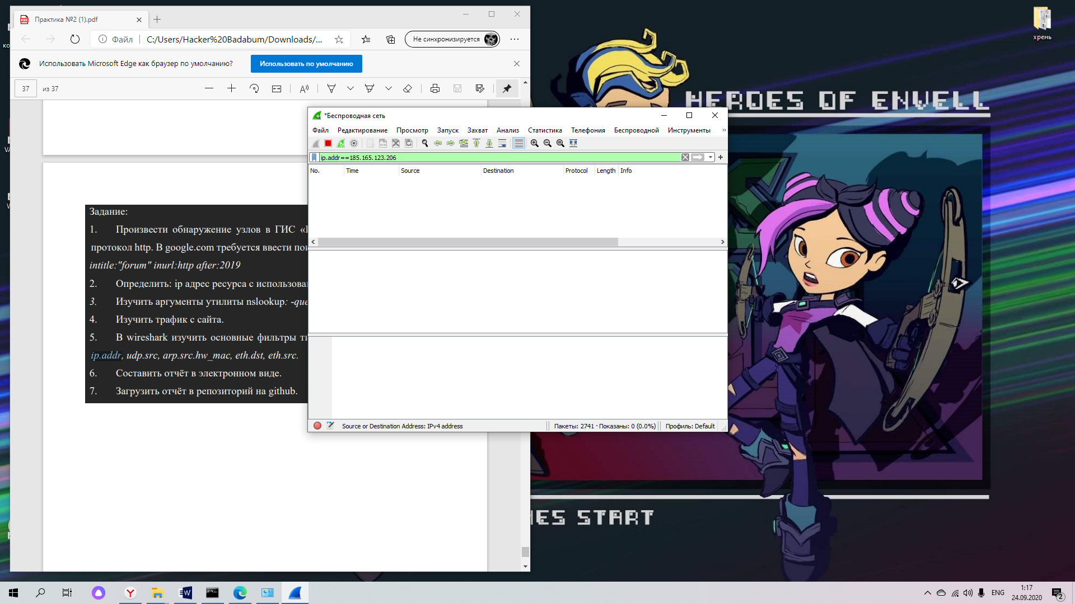

Соответственно изучить трафик сайта я тоже не смог.

Я скачал и запустил wireshark с другого ПК и к счастью у меня всё заработало и я смог применить все фильтры кроме udp.src.

